

*“El mandamiento es una lámpara, la enseñanza es una luz y la disciplina es el camino de la vida” (Proverbios 6.23)*

**GUÍA DE MATEMÁTICA**

**UNIDAD 1: “OPERATORIA CON NÚMEROS RACIONALES”**

|  |  |  |
| --- | --- | --- |
| NOMBRE: | CURSO: **I° Medio** | FECHA: |

1. Resuelve las siguientes operaciones combinadas y simplifica al máximo el resultado.

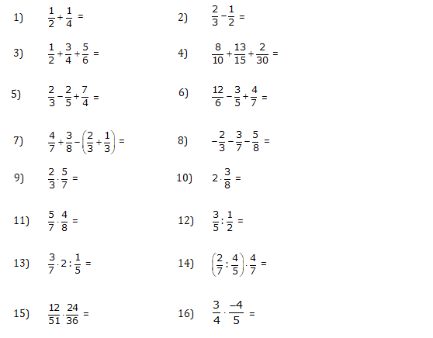

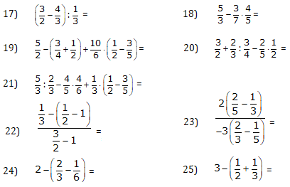

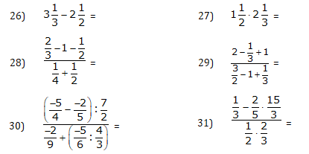

1. **Resuelve los siguientes problemas**
2. ¿Qué cantidad queda después de gastar los  de $ 490?
3. Se han vendido los  de una pieza de género de 200 metros, más tarde se vendió de lo que quedaba. ¿Cuántos metros de género quedan?
4. Si se tienen 5 piezas de género y cada pieza tiene 20 metros de largo. ¿Cuántos metros de género hay en total?
5. Una deuda más  de la misma deuda, corresponde a $ 14.000. ¿A cuánto haciende la deuda?
6. Una persona en un juego, pierde los  del dinero que tenía. Luego pierde  de lo que le restaba, quedándose aún con $ 900. ¿Cuánto dinero tenía al comienza
7. Si un pantalón se encoje  de su longitud después de cada lavado. ¿Cuánto medirá un pantalón de 130 cm después del primer lavado?
8. ¿Cuántos litros de bebida hay en una caja que tiene 24 botellas de bebidas de tres cuartos litros cada una?
9. Los  de los de las naranjas recolectadas en una parcela se destinan a elaborar jugo de naranjas. ¿Qué fracción de las naranjas recolectadas **no** se destinan a hacer jugo de naranjas?
10. Con el agua de un estanque, se llenan 630 botellas de  de litro cada una. ¿Cuántas botellas de  de litro se llenan con el agua del estanque?
11. Pedro bebe diariamente un litro de leche. Si la leche se compra en botellas de un cuarto de litro. ¿Cuántas botellas debe comprar para 14 días?